خطوات تعليم مهارة الكتابة عبر برنامج "ويكي"
وإجراءاتها لدى دارسي العربية بوصفها لغة ثانية نموذجاً

نورحميمي بن زين الدين
قسم لغة القرآن، مركز اللغات والإعداد الجامعي،
الجامعة الإسلامية العالمية ماليزيا
khamimi@iium.edu.my

د. محمد صبري بن شهرير
قسم اللغة العربية وآدابها، كلية معارف الوحي والعلوم الإنسانية،
الجامعة الإسلامية العالمية ماليزيا
muhdsabri@iium.edu.my

ملخّص البحث
قدّم هذا البحث موضوعا مهما يتعلق بعملية تعليم مهارة الكتابة لدى دارسي العربية، وهم الناطقون بغيرها في المستوى المتوسط بمركز الدراسات الأساسية بالجامعة الإسلامية العالمية بماليزيا. وتناول الباحثان فيه الجوانب النظرية والتطبيقية، بحيث تمّ فيه عرض الإشكالية الدراسية لدى الدارسين الماليزيين في تعلّم المهارة الكتابية في اللغة العربية، ومناقشة أسس مناسبة في اختيار الوسائل التعليمية، وتصميمها، واستخدامها، و مراعاتها، ومن ثَمّ عرض الخطوات المقترحة في تنفيذ إجراءات تعليم مهارة الكتابة عبر برنامج متاح في الإنترنيت، المسمّى بـ"ويكي". ولقد قام الباحثان من خلال هذه العملية العملية أيضا بدراسة تأثير استخدام "ويكي" على إنجازات الطلاب في مهارتهم الكتابية باستخدام لائحة معايير الكتابة الموجودة فيه. وتبيّنت النتائج أنها أدّت بالفعل إلى رفع قدرات الطلاب الكتابية وتحسين إنجازاتهم فيها، وهم قادرون على تطوير تفكيرهم الإبداعيّ في الوقت ذاته.
الكلمات المفتاحيّة : تعليم مهارة الكتابة العربية، تقنية التعليم والتعلّم، برنامج "ويكي".
مقدمة
تُعد مهارة الكتابة من أصعب المهارات اللغوية الأربع من وجهة نظر أنصار الطريقة السمعية الشفوية، مما جعلهم يضعونها في نهاية تسلسل عملية تعليم اللغة الأجنبية، الذي يبدأ من الاستماع ثم الكلام ثم القراءة ثم الكتابة. والمراد بصعوبة الكتابة هي "صعوبات التعبير الكتابي عن الأفكار والمعارف والمعلومات الدراسية واستخدام الجمل والتعبيرات المفهومة، وهي تخلو من الأخطاء النحوية والإملائية والتعبيرية، والاستخدام غير الملائم للنقط والفواصل". ومن صعوبات تعلّم مهارة الكتابة التي يواجهها الدارسون في العربية وهم الناطقون بغيرها، كما ذكرها فريحة وميمون هي: "مهارة الكتابة من اليمين إلى اليسار، واختيار علامات الترقيم، وانتقاء المفردات، والتراكيب المناسبة للموضوع المعبَّر عنه كتابة، واستخدام الخط العربي وخصائص الكتابة العربية، والربط بين صوت الحرف والرمز الكتابيّ، واختيار الحروف التي لها نفس العدد من النقاط عند الكتابة، والتفريق بين المذكر والمؤنث". وهذه المشكلة التعليمية لا تزال من الإشكاليات في تعليم مهارة الكتابة التي تشكّل العقبات الواقعية لدى الدارسين في العربية في المستوى المتقدم، بمرحلة الإعداد الجامعي أو الدراسات الأساسية في الجامعة الإسلامية العالمية بماليزيا. ونخص بالذكر تلك المهارة الكتابية التي يعاني منها الدارسون للتعبير عن أفكارهم وآرائهم كتابة.

أهمية البحث
لقد بادر الباحثان إلى هذا البحث الذي يهدف إلى إلقاء الأضواء حول إمكانية توظيف بعض البرامج التعليمية المتاحة في شبكة المعلومات العالمية أو ما تعرف بالإنترنيت. فإن ظهور الإنترنيت واستخدامه في التعليم أدى بالفعل إلى تطوّر سريع في التعلّم، وتحسين آداء المتعلّمين والمعلّمين داخل الصف على حد سواء. هناك دراسات حول استخدام الإنترنيت في عملية تعليم العربية وتعلّمها، وعلاقتها برفع رغبة الدارسين في تعلّم مهارتي القراءة والكتابة، وبرامجها المتاحة فيه من الألعاب التعليمية المحوسبة، والمواد التعليمية المستفيضة الكثيرة التي يمكن الاستفادة منها، وعرض مواقع الإنترنيت كوسائل تعليمية معينة في العربية لأغراض دينية، وما إلى ذلك. ففي هذا البحث، يدرس الباحثان مدى إمكانية توظيف برنامج "ويكي" المتاح في الإنترنيت، مع تقديم صورة نموذجية من خطوات الدراسة وطرق تعلم الكتابة العربية وتعلمها عبر هذا البرنامج نظرياً وتطبيقياً، كما أنه أيضا سيتحدّث عن كيفية إعداد المواد التعليمية، وأدوات تقويمها، ومدى تأثير "ويكي" على إنجازات الطلاب في الكتابة العربية.

برنامج "ويكي" وعلاقته بعملية التعليم والتعلّم
ويعتبر برنامج "ويكي" واحد من العديد من مكونات الويب 2.0 (Web 2.0) التي يمكن استخدامها في تعزيز عملية التعليم والتعلم. وهو أداة للتواصل والتعاون على شبكة الإنترنت، التي يمكن استخدامها لجذب مشاركة الطلاب الفعالة في التعلم مع الآخرين ضمن بيئة تعاونية مشتركة. ذكر أوغار وآخرون أن كلمة ويكي (Wiki) هو عبارة عن موقع يسمح للزوار إليه بإضافة المحتويات وتعديلها بدون أي قيود، أو عوائق، أو عقبات، في كثير من الأحيان. وتظهر فيه سهولة تعديل المحتويات والمواد المكتوبة عبر هذا الموقع. فمن ناحية تاريخية.فقد أنشأه وارد كانينغهام (Ward Cunningham) في سنة 1993 م، وهو الذي اختار لفظ مأخوذ من اللغة الهاوايية (Hawaii)"ويكي" الذي يكون بعنى "سريع" أو "بسرعة". وتسمح برامج "ويكي" بإتاحة فرصة للزوار، أو المتعلمين الدارسين أن يكتبوا في موضوع ما بشكل جماعي وبلغة ترميز (coding) بسيطة. لقد قدّم لنا "فرانكو" بتخطيط نموذج من التعلّم التعاوني في الكتابة وتطويرها في تعلّم اللغة الإنجليزية مع الأقران الدارسين باستخدام خدمة "ويكي"، بحيث تدل بعض نتائج الدراسة أن أغلبية الدارسين قبلوا طريقة التصحيح المشترك مع الأقران أثناء عملية تعلّم مهارة الكتابة عبر برنامج "ويكي"، وهو يرفع مدى وعيهم بأهمية هذه المهارة. ومن أمثلة مواقع "ويكي" المستخدمة كأداة في العملية التعليمية ما يلي :
1- موقع "ويكيفيديا" : http://en.wikipedia.org
2- التعليم عبر "ويكي" : http://teachwiki.wiwi.hu-berlin.de
3- نموذج في تعلّم العربية عبر "ويكي" : http://wikiarabeyes.org

المواد التعليمية المعَدّة لهذا البحث
يهدف هذا البحث إلى اقتراح نموذج تطبيقي لتطوير نظام إدارة التعلم الإلكتروني العربية (E-Learning Management System)، وذلك نظراً إلى ندرة هذه النماذج، وقلّتها خاصة في تعليم الكتابة العربية لدى الدارسين. ويكون ذلك ممكناً مع وجود شبكة الإنترنت وانتشارها في عملية التعليم والتعلم، بحيث يتمكّن المستخدم من استخدامها في إطار التعلم الالكتروني والاندماج معها، والتأثر بثقافتها وتقاليدها في الوقت الذى قلّت فيه نظم إدارة التعلم الإلكتروني في اللغة العربية. وهذا بالتأكيد هو الأمر الذي دعا الباحثين إلى إجراء هذا البحث من أجل دراسة كيفية التغلب على تلك العقبات مع اقتراح حلول بديلة عنها عبر برنامج "ويكي" نموذجاً.

ولقد لجأ الباحثان إلى استخدام برنامج "ويكي" على الموقع الآتي: http://www.wikispaces.com/. وقد استخدم الباحثان هذه الخدمة لأهداف عدة، منها:
1 - استكشاف مدى تأثير استخدام خدمة الويكي (Wiki) على آداء الدارسين في مهارة الكتابة العربية.
2 – معرفة إمكانية تطوير التفكير الكتابي لدى الدارسين.
3 – معرفة التغذية الراجعة من الطلاب نحو استعمال برنامج "ويكي" في تعلّم اللغة العربية، وخاصة في مهارة الكتابة.

الجوانب النظرية للبحث
لا توجد هيكلية محددة لتنظيم المحتويات في مواقع ويكي، فيمكن لأي موقع أن ينظم محتوياته بالأسلوب الذي يناسبه. عادة، لا تحتوي مواقع ويكي على صفحات تنظم المحتويات إلا في مواقع ويكي الكبيرة مثل ويكيبيديا، ففي ويكيبيديا هناك صفحة رئيسة تقود الزائر إلى أقسام فرعية أو إلى المواضيع مباشرة، ويمكن الانتقال من موضوع إلى آخر دون الحاجة إلى المرور على صفحات تنظيم المحتويات وتقسيمها. هذه المرونة المتوفرة في مواقع "ويكي" لم تكن متوفرة لدى المواقع التقليدية، التي تجبر صاحب الموقع على إنشاء هيكل محدد من أجل تنظيم محتويات الموقع قبل وضعها. وأما في "ويكي"، فيمكن لصاحب الموقع كتابة المحتويات، ومن ثم تنظيمها بالطريقة التي يريدها.

من أجل إعداد هذه المحتويات، لابد من مراعاة أسس في اختيار الوسائل التعليمية، وتصميمها، واستخدامها. فمن المعايير التي يجب الاعتناء بها في ضوء هذا البحث كالآتي:
1- أهداف البرنامج بحيث يتم اختيار الوسيلة التعليمية المرتبطة بالأهداف العامة في عملية التعليم والتعلّم.
2- الأهداف التعليمية بحيث يتم اختيار الوسيلة التابعة بالأهداف التعليمية الممثلة بجوانبها الثلاثة : المعرفية، والحركية، والوجدانية.
3- الخصائص البارزة عند الدارسين مثل مستوى الذكاء، والمستوى الثقافي، والاجتماعي، وقدراتهم الجسمية، والعقلية، والنفسية.
4- تحديد محتوى المادة الدراسية، وجوانب التعلّم المناسبة من قِبَل المدرسين.
5- مراعاة الموقف التعليمي ومناسبته للناطقين بغيرها مع طرق التعليم المناسبة للناطقين بغيرها.
6- التمييز بين الخصائص الأساسية لكل الوسائل لمعرفة حدود استخدامها.
7- اختيار الوسائل المناسبة لكل موقف تعليميّ.
8- التأكد من إمكانات والأجهزة اللازمة.
ويقوم الباحثان أيضا بالاهتمام بالجوانب الأساسية التي تتعلق بعملية تنمية الرغبة ومستوى الدارسين، بحيث تتضمن هذه الجوانب التربوية والتعليمية الأربعة التالية التي تتعلق بحياة الطلاب غير المتخصصين في اللغة العربية، وهي كالآتي:
1) الجانب النفسيّ :
يُعد الجانب النفسي جانبا مهما في أيٍّة عملية تعليمية، بل لا يخلو كتاب يتناول المحتويات من هذا الجانب وصلته بالموضوع الكلي للكتاب، وبالمثل لا نستطيع عند تناول موضوع كموضوع مواد تعليم اللغة العربية لغير الناطقين بها إلا أن ينجذب انتباهنا إلى هذا العنصر.
2) الجانب الثقافيّ :
يُعد الجانب الثقافي جانباً مهماً في أية عملية تعليمية. وتحتل الثقافة باعتبارها طرائق حياة الشعوب، وأنظمتها السياسية، والاقتصادية، والاجتماعية، والتربوية، مكانة هامة في تعليم وتعلم اللغات الأجنبية.
3) الجانب التربويّ :
معرفة هذا الجانب تساعد المسؤولين على وضع المحتويات، واختيارها في تحليل هذه المواد وتحديد أيها يصلح للبرنامج الذي يقومون بتخطيطه وتنفيذه، ثم تنظيمه بشكل معقول مقبول صالح للتطبيق، مناسب لمستوى الدارسين العمريّ والثقافيّ والتعليميّ ونحوه.
4) الجانب اللغويّ :
تُعد المحتويات أساساً لتعليم اللغة، ويشمل الاهتمام بالجانب اللغوي اختيار القواعد المناسبة وترتيب المهارات اللغوية ترتيباً تربوياً يسمح للمعلم والتلاميذ تطبيقها بأيسر طرق، لأن حسن تنظيم المهارات اللغوية فى مادة من المواد التعليمية يعنى به حسن تنظيم المواقف الدراسية الأخرى، ويتم تطبيقها فى مهارة الاستماع حيث يستمع التلاميذ إلى أنظمة أصوات وكلمات وعبارات تناسبهم بناء على قواعد علم الأصوات، وعلم الصرف، والنحو، والبلاغة، التى سبق تحديدها للمستوى المحدد. وكذلك تطبيقها فى مهارة الكلام والقراءة والكتابة.

ويقوم الباحثان بإجراء هذا البحث أيضا بناء على بعض النماذج في التصميم التعليميّ (Instructional Design Models)، والتي اقترحها "هاينيتش" وآخرون، و"لارليرارد"،و"ويلير".
الجوانب التطبيقية لهذا البحث
يُعَد تعليم الكتابة العربية عبر خدمة "ويكي" من الجهود التي بذلها المعلم والمتعلم. وفي الوقت نفسه، أصبح المعلم مرشداً (facilitator) يلعب دوراً مهماً في تعليم كيفية استخدام هذا البرنامج في عملية تعلم الكتابة العربية، من البداية إلى النهاية حتى يتعوّد الطلاب على استخدام البرنامج وتطبيقه في الفصل الدراسيّ، ولذلك يحقق المعلم بعض الأسس النفسية في تعليم اللغة الثانية، لكي يسهّل للطالب صياغة الجمل، والتراكيب، واستفادته من بعض جوانب الأسس التربوية في تعليم اللغة الثانية.

أ) تدريب المعلمين :
قبل قيامهما بتعليم الكتابة عبر خدمة :ويكي، درّب الباحثان أربعة من المعلمين الآخرين عن كيفية تعليم وتعلم مهارة الكتابة العربية عبر خدمة الويكي حتى يكونوا مؤهلين لهذه المهنة، وذلك قبل بداية الفترة الدراسية، وأخذ الباحثان يوماً واحداً فقط لاستكمال الإحاطة بسبل استخدام البرنامج في تعليم مهارة الكتابة. ومن أجل ذلك، تمّت عملية تعليم الكتابة العربية باستخدام خدمة الويكي التي اعتمدت على الخطوات التالية:
1- إعداد الموقع المناسب من الإنترنت (www.wikispaces.com) والسلاط (LCD).
2- اختيار العنوان أو الموضوع الذي له علاقة بمقرر الدروس.
3-اختيار المدرس للمواقف العربية البسيطة لكي يستخدمها الطلاب، والتأكد من صحة استخدام المفردات قبل التدريس.
4- أن يبدأ المدرس الدرس بحماسة ونشاط ووعي الطلاب بالأهداف، وذلك تشجيعا على مشاركة المتعلمين.

ب) خطوات البحث وإجراءاته :
فالخطوات لتعليم الكتابة العربية باستخدام خدمة الويكي تنقسم إلى قسمين، هما الخطوات العامة والخطوات التفصيلية:
أولاً : الخطوات المتبعة في تعليم الكتابة العربية باستخدام خدمة الويكي بصفة عامة:
1- وُزّع الطلاب إلى مجموعات والنظر إلى الموضوع.
2- قُدّم بعض الأسئلة والمفردات وعناصر الكتابة.
3- الطلاب مطالبون بالمناقشة لاستخراج الأفكار حول عنوان الإنشاء.
4- سيكتب الطلاب الإنشاء وتسليمه عبر الموقع الخاص(www.wikispaces.com).
5- تذكير الطلاب بسلامة استخدام اللغة والتنظيم الصحيح للإنشاء في أثناء التدريب وبعد التصحيح منه.

ثانياً : وتندرج فيما يلي الخطوات التفصيلية نذكرها وفق هذا التدرج الآتي:
1- وُزّع الطلاب إلى المجموعات وتسجيلها إلى الموقع (www.wikispaces.com).
2- قُدّمت موضوعات الإنشاء المختلفة من خلال هذا الموقع، باستخدام السلاط (LCD) وطُلب من التلاميذ أن يكتبوا فيه.
3- إُعطيت المفردات والتراكيب البسيطة وعناصر الكتابة (المقدمة – العرض - الخاتمة). وتعد المفردات والتراكيب البسيطة أدوات تعين الطلاب عند الكتابة. أما عناصر الكتابة، فهي تحث على التفكير أكثر. وذلك أن يفكر الطالب في كل ما يتصل بالصور من المفردات المناسبة، والتراكيب المعينة غير المفردات التي أعطاها المحاضر. وقد طرأ في ذهنه شيء من التراكيب، والجمل، والأفكار المتصلة بالصور، سبق أن تعلمها.
4- قُدّمت الأسئلة التي لها علاقة بموضوع الإنشاء، وطُلبت الأجوبة من التلاميذ بعد المناقشة في المجموعة. وطُلبت أيضا من كل مجموعة الكتابة فيما ناقشوه في الموضوع من خلال الربط بأجوبة الأسئلة لتكون إنشاءً. وفي هذه الخطوة يقدّم المحاضر الأسئلة ذات العلاقة بالصور، ويترك الطلاب للمناقشة في المجموعة حول الأسئلة المطروحة (ولا بأس أن يرجع الطلاب إلى القواميس والمعاجم، إذا أراد الطلاب). لذلك فإنّ هذه الخطوات التفصيلية خطوة متداخلة، ومرنة يتبعها المدرس حسب الحاجة.
5- أن يوصي المحاضر بأن يكتب الطلاب الإنشاء بأسلوبهم، وتذكيرهم بالأمور المهمة التي تتعلق بلغة الإنشاء. ويحث المحاضر على المحادثة باللغة الثانية، ولا يسمح للدارسين استخدام لغتهم الأم لكي يتعودوا على استخدام اللغة المتعلمة حتى تؤثر في كتابة الإنشاء. وفي هذه المرحلة، يوصي المحاضر طلابه بأن يكتبوا الإنشاء بناءاً على نموذج مجموعتهم على حدة، أو يحثهم على اختيار أسلوبهم الخاص، إذا أمكن ذلك. وليذكر الطلاب بالأمور المهمة التي تتعلق بلغة الإنشاء، و هندسة الفقرات من المقدمة، والمضمون، والخاتمة. وتمثّل هذه الخطوة أهم الخطوات لأن الإنشاء الجيد يراعي صحة القواعد، والتراكيب، وحسن ترتيب الفقرات. وعلى سبيل المثال، تذكيرهم بصحة استخدام التذكير والتأنيث، وفي الأفعال، وبمراعاة المفرد، والجمع، وجمع التكسير، وصحة الإملاء والخط، ووضع الفواصل، والنقاط، في مكانها المناسب.
6- يحاول أحد الطلاب من كل مجموعة تقديم الإنشاء بعد أن تمت المناقشة. والطلاب مطالبون بالاستماع إليه جيداً حتى يتعرفوا على الأساليب المتنوعة لكل مجموعة. وفي هذه الخطوة، لا يهتم المحاضر بتصحيح الأخطاء، وإنما يشجعهم على المشاركة فيما بينهم.
7- تسليم هذه الواجبات في المكان الخاص الذي يقدمه الموقع.
8- أن يصحح المحاضر الإنشاء من الناحية اللغوية، والأسلوبية، والمعجمية، وتقديم نموذج الحل الكامل للدارسين. يجوز للمحاضر إعطاء المفردات أو الأسلوب للطلاب عند الحاجة، أو الصعوبة حتى تكون لديهم فكرة عامة ومفاتيح الكتابة الأخرى. ويؤكّد المدرس على صحة أسلوب الإنشاء، لأن الطلاب سيقلدون ما درسوه من التراكيب، والجمل الجديدة، وتعليم النموذج الجديد الصحيح أيسر بكثير من الإنشاء القديم الخاطئ. ويتوقّع أن يستفيد الطلاب من ذلك التصحيح ليضيفوا بعض الأفكار إلى إنشائهم ويتعرّفوا على أسلوب الإنشاء العربيّ، ولعله يأخذ بعض الأساليب الجديدة كعوامل الربط ولغة الإنشاء للتخفيف من التأثّر بأساليب لغته الأم.
9- أن يعيد الطلاب الإنشاء مرة ثانية بعد التصحيح من المحاضر، ثم بعد التصحيحات، يأتي المحاضر بالنموذج الحل (الإنشاء النموذجي)، أو إعطاء هذا النموذج في النهاية لكي يفهم الطلاب وينظروا إلى تطوير الأفكار، ومدى التنمية الإبداعية لدى الطلاب في مهارة الكتابة.

عينة البحث
لقد تمّ اختيار عينة هذه الدراسة من 25 طالباً وطالبةً بالمستوى الثاني بكلية القانون في مركز الدراسات الأساسية، بالجامعة الإسلامية العالمية بماليزيا، في الفصل الدراسي الثاني 2008م/2009م، وكانوا مُنتمين إلى الجنسية الماليزية. وقد وزّع الباحثان موضوعاً خاصاً لكل مجموعة كما في جدول 1.0:
جدول 1.0 : توزيع الموضوع لكل المجموعة
اسم المجموعة | الموضوع
الفراشة | الصِفَاْتُ الحَمِيْدَةُ
النمر الآسيوي | فِي السُّوْقِ
الباذنجان | شَهْرُ رَمَضَاْنَ
الكرام | عَيْدُ الْفِطْرِ

نماذج من الشاشات المطبوعة من عمليات تعليم الكتابة عبر "ويكي"
وفيما يلي نماذج من صور الشاشات المطبوعة من عمليات تعليم الكتابة في العربية عبر "ويكي" التي قام بها هذا البحث:
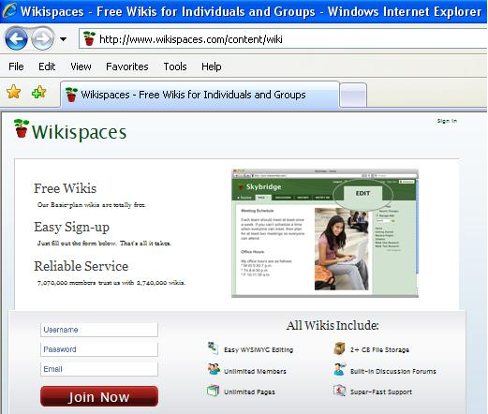
صورة 1.0 : تسجيل الدارسين في الموقع
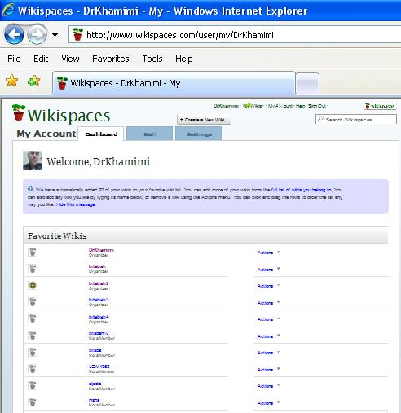
صورة 2.0 : الصفحة الأمامية لبرنامج "ويكي"
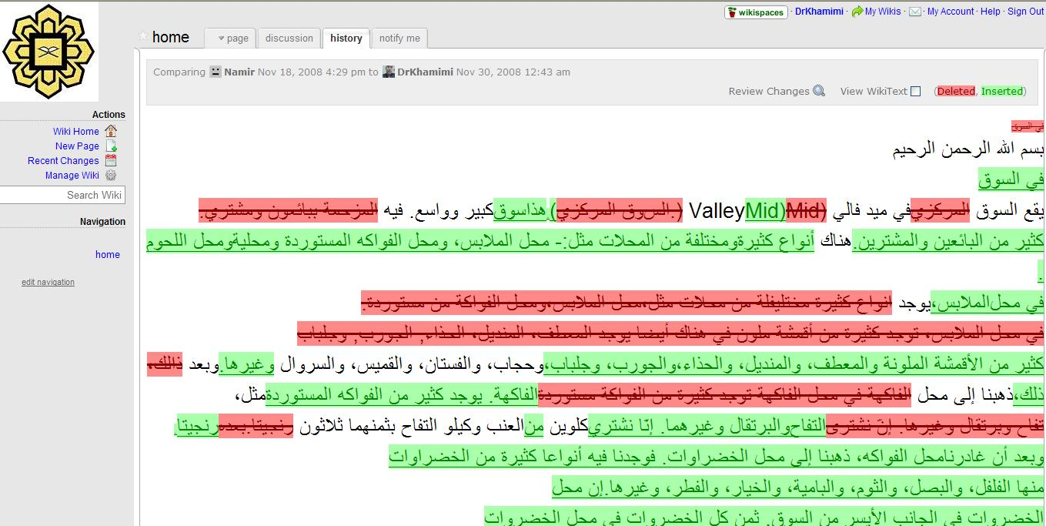
صورة 3.0 : من نماذج مقالات الطلاب في الكتابة العربية بعد التصحيح
في السوق = الكلمة الأصلية كتبها الطلاب (بدون لون)
في السوق = الكلمة الزائدة بعد التصحيح (باللون الأخضر)
في السوق = الكلمة المحذوفة بعد التصحيح (باللون الأحمر)

* تستخدم الألوان في هذا البرنامج التعليمي وسيلة رئيسة في التصحيح الكتابيّ لدى الدارسين من قِبل المدرّس.
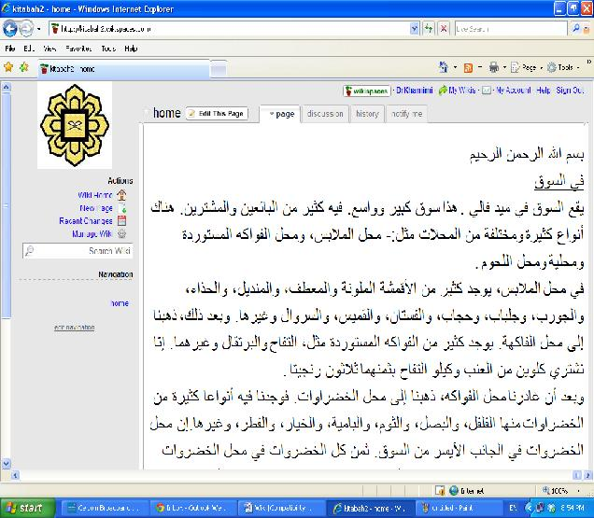
صورة 4.0 : المقالة الكاملة من الطلاب في الكتابة العربية

النتائج التقويميّة على كتابة الطلاب بواسطة لائحة معايير الكتابة
لقد اختبر الباحثان الطلاب مرة كل أسبوعين طيلة هذا الفصل الدراسي، من خلال خمسة اختبارات طُلِبَت منهم كتابتها. وتمّ تصحيح كتابتهم باستخدام لائحة معايير الكتابة الموجدة في "ويكي". فمن خلال هذه الاختبارات، لقد تمّ اختيار أربع مجموعات، توصّل الباحثان إلى النتائج التالية التي وضحّها جدول 2.0 :
جدول 2.0 : نتائج الاختبارات الكتابية الخمسة
المجموعة | الاختبار الأول | الاختبار الثاني | الاختبار الثالث | الاختبار الرابع | الاختبار الخامس
1) الفراشة | مقبول | مقبول | جيد | جيد | جيد جداً
2) الباذنجان | مقبول | جيد | جيد | جيد | جيد جداً
3)النمر الآسيوي | مقبول | مقبول | جيد | جيد جداً | ممتاز
4) الكرام | مقبول | مقبول | جيد | جيد | جيد جداً

والجدول 2.0 يُبيّن لنا أيضا عن إنجازات مجموعة العينة في اختبارات الكتابة العربية، التي أحرزت نتائج جيدة بشكل عام. وهذه تدل على نجاح برنامج "ويكي" في مساعدة المتعلمين على تعلم الكتابة العربية، بحيث يستطيع أن يرفع مدى رغبة الطلاب وإنجازهم. ومن الملاحظ، أن طلاب مجموعة "النمر الآسيوي" حصلت على نتيجة "مقبولة" في الاختبار الأول والاختبار الثاني، ولعل السبب وراء ذلك يرجع إلى عدم توفّر الخلفية الأساسية في اللغة العربية لديهم، وعدم تعوّدهم على الكتابة العربية عبر "ويكي" بشكل جيد. لكنّ بعد أسبوعين من التجربة، حصلت هذه المجموعة على درجة "جيد جدا" في الاختبار الرابع و "ممتاز" في الاختبار الخامس. وهذه التنائج بلاشك من أدلّة واضحة بارزة على نجاح تأثير استخدام برنامج ويكي لدى الطلاب، والذى شجّعهم أيضا على التفكير الإبداعي أثناء إجراءات الكتابة العربية.

خلاصة البحث
يعتبر برنامج "ويكي" من الوسيلة المعينة الممكنة والفعالة في تعليم مهارة الكتابة، إضافة إلى الوسيلة التقليدية عبر اللوحات والسبورات التي ذكرت من قبل. لقد قام الباحثان بتقديم نموذج في إجراءات عملية تعليم الكتابة وتعلمها في اللغة العربية عبر "ويكي" بالتفصيل. ووجد الباحثان أن هذا البرنامج يمكن الاستفادة منه في كتابة مهارة الكتابة في اللغة العربية لدى الدارسين، وهو يستطيع أن يرفع رغبة الدارسين في تعلّم العربية باستخدام تقنية الموقع المتاح في الإنترنيت بدون أي تكلفة مالية أو ميزانية. وفي الوقت نفسه، يمكن للمدرّس أن يصحح أخطاء الدارسين مباشرة على موقع "ويكي" في الإنترنيت، بحيث يستطيع الدارسون الآخرون النظر إليها والاستفادة منها على حد سواء. وهذا بلا شك سيؤدي إلى إمكانية التعلّم المشترك بين الأقران الدارسين، ويمكن لهم أن يتدارسوا من بعضهم البعض.

قائمة المصادر والمراجع:

أ) المراجع العربية
1) الخولي، محمد علي (2000). أساليب تدريس اللغة العربية. عمان: دار الفلاح.
2) الزيات، فتحي مصطفى (2001). علم النفس المعرفي، ج. 1، دراسات وبحوث، دار النشر للجامعات.
3) السعود، خالد محمد (2009). تكنولوجيا ووسائل التعليم وفاعليتها. الطبعة الأولى: 2009 م. مكتبة المجتمع العربي للنشر والتوزيع، عمان، الأردن.
4) صوفي، مان. (2007م). أساسيات تعليم اللغات الأجنبية وتعلمه: تعليم اللغة العربية في بيئات ماليزيا نموذجاً. ماليزيا: مطبعة الجامعة الإسلامية العالمية بماليزيا.
5) فريحة مفتاح الجنزوري وميمون أقصى لوبيس (2011). تعليم اللغة العربية لأغراض دينية عبر مواقع الإنترنيت. في كتاب : تعليم اللغة العربية للناطقين بغيرها واتجاهاته. المحررون : عاصم شحادة علي وآخرون. الناشر : IIUM Press
6) محمد نجيب جعفر (2011). تعليم اللغة العربية لأغراض دينية عبر مواقع الإنترنيت. في كتاب : تعليم اللغة العربية للناطقين بغيرها واتجاهاته. المحررون : عاصم شحادة علي وآخرون. الناشر : IIUM Press.

ب) المراجع الأجنبية

1) Augar, N., Raitman, R. & Zhou, W. (2004). Teaching and learning online with Wikis. In R. Atkinson, C. McBeath, D. Jonas-Dwyer & R. Phillips (Eds), Beyond the comfort zone: Proceedings of the 21st ASCILITE Conference (pp. 95-104). Perth, 5-8 December.
2) Franco, Claudio de Paiva (2008). Using Wiki-based peer-correction to develop writing skills of Brazilian EFL learners. Novitas-ROYAL, Research on Youth and Knowledge, 2008, Vol.: 2 (1), 49-59. ISSN: 1307-4733.
3) Heinich, R., Molenda, M., Russel, J.D., & Smaldino, S.E. 1996. Instructional Media and Technologies for Learning, Columbus, Ohio: Merril Prentice Hall.

4) Laurillard, D. (1993) Rethinking University Teaching - a framework for the effective use of educational technology, London: Routledge.

5) Muhammad Sabri, Sahrir & Nor Aziah, Alias (2011) A study on Malaysian language learners’ perception towards learning Arabic via online games. GEMA Online Journal of Language Studies, 11 (3). pp. 129-145. ISSN 1675-8021 (Indexed in SCOPUS)

6) Parker, K.R. & Chao. J.T. (2007). Wiki as a teaching tool written. Interdisciplinary Journal of Knowledge and Learning Objects Volume 3, 2007. Retrieved on Feb. 13, 2011 from http://ijklo.orgVolume3IJKLOv3p057-072Parker284.pdf
7) Rahimi, Md Saad (2003). Penggunaan Internet untuk pengajaran dan pembelajaran kemahiran membaca dan menulis bahasa Arab di sebuah universiti. Project paper submitted for the fulfillment in Master of Education, University of Malaya, Kuala Lumpur.

8) Rosni, Samah (2007). Penggunaan Internet dalam pengajaran bahasa: Kajian terhadap bahasa Arab Komunikasi Pelancongan. MEDC Volume 1, December 2007. Retrieved on Oct. 10, 2011 from
http://web.usm.my/education/MEDC/Vol1/9%20PENGGUNAAN%20INTERNET%20DALAM%20PENGAJARAN%20BAHASA.pdf

9) T. Ahmed & Hardle, W. (2008). Using R, LaTex and Wiki for an Arabic e-learning platform. Discussion Papers from Humboldt University, Collaborative Research Center . Retrieved on Oct. 18 2011 from www.econstor.eu/dspace/bitstream/10419/25272/1/565458280.PDF

10) Wheeler, S. & Wheeler, D. (2007). Evaluating Wiki as a tool to promote quality academic writing skills. Conference ICL 2007. Retrieved on Oct. 18 2011 http://telearn.archivesouvertes.fr/docs/00/19/72/80/PDF/158_Final_Paper.pdf

الخولي، محمد علي (2000). أساليب تدريس اللغة العربية. عمان: دار الفلاح، ص 23.
الزيات، فتحي مصطفى (2001). علم النفس المعفي، ج. 1، دراسات وبحوث، دار النشر للجامعات، ص. 674.
فريحة مفتاح الجنزوري والدكتور ميمون أقصى لوبيس (2011). تعليم اللغة العربية لأغراض دينية عبر مواقع الإنترنيت. في كتاب : تعليم اللغة العربية للناطقين بغيرها واتجاهاته. المحررون : عاصم شحادة علي والآخرون. الناشر : IIUM Press، ص. 107-108.
خالد محمد السعود (2009). تكنولوجيا ووسائل التعليم وفاعليتها. الطبعة الأولى: 2009 م. مكتبة المجتمع العربي للنشر والتوزيع، عمان، الأردن، ص. 268.
Rahimi, Md Saad (2003). Penggunaan Internet untuk pengajaran dan pembelajaran kemahiran membaca dan menulis bahasa Arab di sebuah universiti. Project paper submitted for Master of Education, University of Malaya, Kuala Lumpur. Page 97-98.
Muhammad Sabri, Sahrir & Nor Aziah, Alias (2011) A study on Malaysian language learners’ perception towards learning Arabic via online games. GEMA Online Journal of Language Studies, 11 (3). pp. 129-145. ISSN 1675-8021 (Indexed in SCOPUS)
Rosni, Samah (2007). Penggunaan Internet dalam pengajaran bahasa: Kajian terhadap bahasa Arab Komunikasi Pelancongan. MEDC Volume 1, December 2007.
د. محمد نجيب جعفر (2011). تعليم اللغة العربية لأغراض دينية عبر مواقع الإنترنيت. في كتاب : تعليم اللغة العربية للناطقين بغيرها واتجاهاته. المحررون : عاصم شحادة علي والآخرون. الناشر : IIUM Press، ص. 33-40.
Parker, K.R. & Chao. J.T. (2007). Wiki as a teaching tool written. Interdisciplinary Journal of Knowledge and Learning Objects Volume 3, 2007. Retrieved on Oct. 10, 2011 from http://ijklo.orgVolume3IJKLOv3p057-072Parker284.pdf
Augar, N., Raitman, R. & Zhou, W. (2004). Teaching and Learning Online with Wikis. In R. Atkinson, C. McBeath, D. Jonas-Dwyer & R. Phillips (Eds), Beyond the comfort zone: Proceedings of the 21st ASCILITE Conference (pp. 95-104). Perth, 5-8 December.
مرجع سابق، ص. 95 – 104.
Franco, Claudio de Paiva (2008). Using Wiki-based peer-correction to develop writing skills of Brazilian EFL learners. Novitas-ROYAL, Research on Youth and Knowledge, 2008, Vol.: 2 (1), 49-59. ISSN: 1307-4733.
T. Ahmed & Hardle, W. (2008). Using R, LaTex and Wiki for an Arabic e-learning platform. Discussion Papers from Humboldt University, Collaborative Research Center . Retrieved on Oct. 18 2011 from www.econstor.eu/dspace/bitstream/10419/25272/1/565458280.PDF
خالد محمد السعود (2009). تكنولوجيا ووسائل التعليم وفاعليتها. الطبعة الأولى: 2009 م. مكتبة المجتمع العربي للنشر والتوزيع، عمان، الأردن، ص. 77-78.
صوفي، مان. (2007م). أساسيات تعليم اللغات الأجنبية وتعلمه: تعليم اللغة العربية في بيئات ماليزيا نموذجا. ماليزيا: مطبعة الجامعة الإسلامية العالمية بماليزيا.
مرجع سابق.
Heinich, R., Molenda, M., Russel, J.D., & Smaldino, S.E. 1996. Instructional Media and Technologies for Learning, Columbus, Ohio: Merril Prentice Hall.
Laurillard, D. (1993) Rethinking University Teaching - a framework for the effective use of educational technology, London: Routledge.
Wheeler S.& Wheeler D. (2007). Evaluating Wiki as a tool to promote quality academic writing skills. Conference ICL 2007, http://telearn.archivesouvertes.fr/docs/00/19/72/80/PDF/158_Final_Paper.pdf
? يعتبر هذا المستوى هو المستوى المتوسط في مركز الدراسات الأساسية، بالجامعة الإسلامية العالمية بماليزيا.

